شرح منع( حجب)المواقع بدون برامج

مصطفى كامل مصطفى عدلى
حجب مواقع معينة عن طريق تعريف أي بي خطأ داخل الوندوز وبالتحديد داخل الوندوز في جدول dns
DNS Server وتفضل عملها في الكمبيوترات الفردية أو داخل شبكة لا تحتوي على
الطريقة
1- فيWindows XP اذهب إلى المجلد
C:\Windows\System32\Drivers\Etc
وفي Windows NT/2000 اذهب إلى المجلد
C:\Winnt\System32\Drivers\Etc
وفي Windows 95/98/Me اذهب إلى المجلد
C:\Windows
ستجد ملف Host
كما هو في الشكل
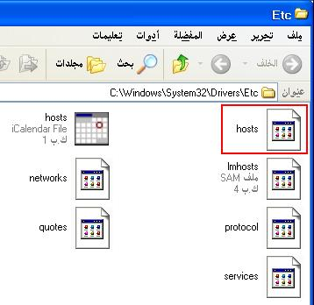
2- افتح هذا المجلد باستخدام المفكرة notepad
3- اكتب الآي بي 127.0.0.1 ثم اسم الموقع المراد حجبه ( لا تنسى وضع مسافة على الاقل بينهما) وأكتب في السطر الثاني كما في الأول مع اختلاف اسم الموقع وهكذا…..
بحيث تكون بهذا الشكل
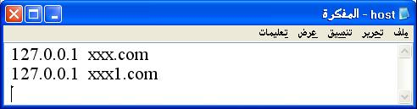
4- بعد الانتهاء من كتابة المواقع اختار حفظ من القائمة ملف
5 - في windows 2000 / XP يجب عليك تعطيل DNS Client وذلك كالتالي
أ- اذهب إلى تشغيل ( RUN ) واكتب Services.msc
ب- ابحث عن DNS Client واضغط عليها مرتين
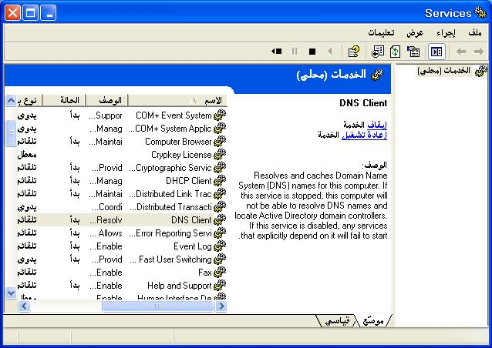
ج - اضغط على تعطيل ثم موافق
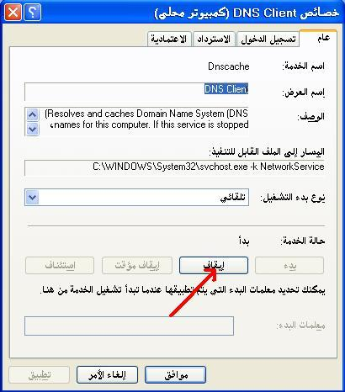
مثال جاهز
http://www.hosts-file.net/pafiledb.php-action=download&id=1
في الملف السابق تجد ملف جاهز يحوي الالاف من المواقع الاباحية وغيرها
تجد في الملف المضغوط ثلاث ملفات
readme.htm يحوي طريقة التركيب
host .txt ضعه في المكان المذكور سابقاً ولكن غير الامتداد txt لكي يكون اسم الملف host
ثم قم بايقاف dns clint كما هو موجود في الشرح
ويمكن الاستفادة من هذه الطريقة بوضع اي بي لجهاز داخل الشبكة الداخلية يحوي webserver مثل IIS أو الاباتشي وعرض صفحة للتحذير او خلافه كما هو في احد المثال التالي.
مثال عملي
يوجد لديك شبكة من 10 اجهزة في المكتب وتريد ان تقوم بمنع المستخدمين من فتح مواقع الاخبار مثل CNN و BBC
www.cnn.com
www.bbc.com
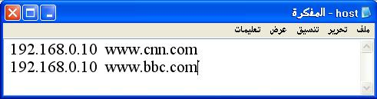
وتوجيه المستخدم الى صفحة تحذير هذا المستخدم بانه يمنع تصفح مواقع الاخبار في الشركة.
1- قم اولا بعمل صفحة التحذير باي من لغات الانترنت المعروفة
2- انزل برنامج يقوم بعمل webserver في أحد الأجهزة مثل IIS او الاباتشي وليكن هذا الجهاز له اي بي 192.168.0.10 مثلاً
3- في جميع الكمبيوترات الأخرى افتح ملف الـ Host وضع السطر التالي
192.168.0.10 www.cnn.com
192.168.0.10 www.bbc.com
4- قم بتعطيل DNS Client كما هو في السابق.
ملاحظة هذا الدرس ينقصه كيفية التحويل الى موقع اخر في الانترنت ولكن هذه الطريقة لم تنفع في ذلك مباشرة ويمكن ذلك يجعل الصفحة الموجودة في webserver تقوم بالتوجيه الى موقع معين وذلك عن طريق برمجة الصفحة بذلك

